Міністерство освіти і науки України
Національний університет «Львівська політехніка»
Кафедра систем штучного інтелекту

Звіт

Звіт
про виконання лабораторних та практичних робіт блоку № 5
На тему: «Символи та рядкові змінні. Введення, обробка та форматований ввід/вивід символьних і рядкових даних.»
з дисципліни: «Основи програмування»
до:
Лабораторної Роботи № 6
Алготестер Лабораторної Роботи №4
Алготестер Лабораторної Роботи №6
Практичних Робіт до блоку №5

Виконав:
Студент групи ШІ-14
Мішин Іван Русланович

Тема роботи:
Символи та рядкові змінні. Введення, обробка та форматований ввід/вивід символьних і рядкових даних.
Мета роботи:
Опанувати роботу з символьними та рядковими типами даних (char та std::string) у мові C++, засвоїти правила використання стрічкових, вивчити синтаксис і механізми форматованого введення й виведення даних за допомогою функцій printf та scanf, а також набути практичних навичок конкатенації, порівняння, пошуку та обробки текстової інформації.
Теоритичні відомості:
- Теоретичні відомості з переліком важливих тем:
- Тема №1: Символьний тип char, кодування ASCII, стрічкові літерали та екранування
- Тема №2: Робота з char та string: оголошення, ініціалізація та методи
- Тема №3: Операції над рядками: конкатенація, порівняння та пошук
- Тема №4: Форматований ввід/вивід (printf/scanf): специфікатори, точність та типи даних

- Індивідуальний план опрацювання теорії:
- Тема №1: Символьний тип char, кодування ASCII, стрічкові літерали та екранування
- Джерела інформації:
- Epic_5_presentation
- aCode Символьний тип даних char
- Що опрацьовано:
- Символьний тип char, збереження коду символу (ASCII), правила запису стрічкових літералів, використання спеціальних керуючих символів (\n, \t, \\, \", \').
- Статус: Ознайомлений
- Початок опрацювання теми: 2.11.26
- Завершення опрацювання теми: 9.11.26
- Тема №2: Робота з char та string: оголошення, ініціалізація та методи
- Джерела інформації:
- Epic_5_presentation
- Введення в std::string
- Що опрацьовано:
- Різниця між C-рядками (масивами символів із \0) та класом std::string. Оголошення, ініціалізація, доступ до символів за індексами через [], базові методи .length(), .size().
- Статус: Ознайомлений
- Початок опрацювання теми: 2.11.26
- Завершення опрацювання теми: 9.11.26
- Тема №3: Операції над рядками: конкатенація, порівняння та пошук
- Джерела інформації:
- Epic_5_presentation
- aCode Рядкові класи std::string
- Що опрацьовано:
- Зчеплення рядків (оператор +), логічні операції порівняння (==, <, >), пошук підрядків/символів через .find(), виділення частин тексту за допомогою .substr().
- Статус: Ознайомлений
- Початок опрацювання теми: 2.11.26
- Завершення опрацювання теми: 9.11.26
- Тема №4: Форматований ввід/вивід (printf/scanf): специфікатори, точність та типи даних
- Джерела інформації:
- Epic_5_presentation
- Що опрацьовано:
- Синтаксис printf та scanf, передача адрес через &, робота зі специфікаторами (%d, %f, %c, %s), форматування чисел (ширина поля, точність знаків після коми), а також особливості буферизації при зчитуванні різних типів даних.
- Статус: Ознайомлений
- Початок опрацювання теми: 2.11.26
- Завершення опрацювання теми: 9.11.26
Виконання роботи:
1. Опрацювання завдання та вимог до програм та середовища:
Завдання №1 Theory Education Activities. Requirements management (understand tasks)
- Опрацювати теоретичні матеріали щодо роботи з типами даних char та std::string, правил екранування символів у літералах, способів конкатенації, порівняння й пошуку в рядках. Дослідити синтаксис та принципи роботи функцій форматованого вводу/виводу printf і scanf, специфікатори форматів для різних типів даних та правила керування точністю й шириною виводу. Ознайомитися з вимогами до практичних і лабораторних робіт епіку.
Завдання №2 Requirements management (understand tasks) and design activities (draw flow diagram and estimate tasks)
- Ознайомитись з усіма вимогами та планом практичної і лабораторних робіт. Записати завдання в Trello. Створити блок-схеми (flowchart) для практичного завдання, оцінити час виконання.
Завдання №3 Lab# programming: Lab 6
- Варіант завдання: 15
- Деталі завдання:
Задано рядок, що складається із символів. Символи поєднуються в слова. Слова одне від одного відокремлюються одним або декількома пробілами. Наприкінці тексту ставиться крапка. Текст містить не більше 255 символів.
Визначити яке слово зустрічається в рядку найчастіше.
- Вимоги: Виконати ввід рядка, використовуючи функцію fgets(s)
Завдання №4 Lab# programming: Algotester Lab 4 (1, 2)
- Варіант завдання: 2
- Деталі завдання:
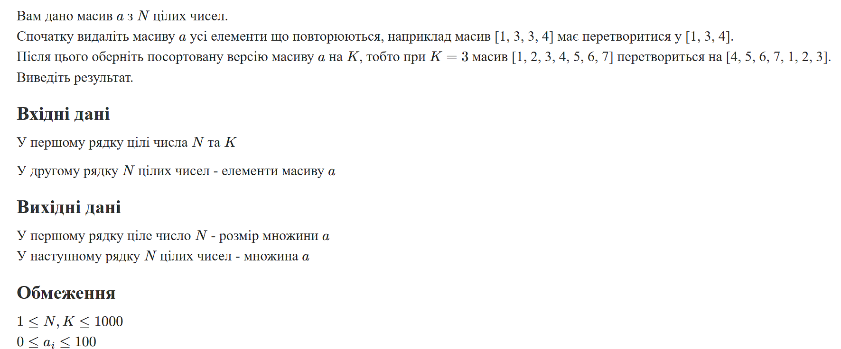
Рис 1.Умова до Lav 4v2
- Важливі деталі: потрібно написати 2 реалізації завдання, з та без використання засобів stl(std::unique, std::sort, std::rotate)
Завдання №5 Lab# programming: Algotester Lab 6
- Варіант завдання: 1
- Деталі завдання:
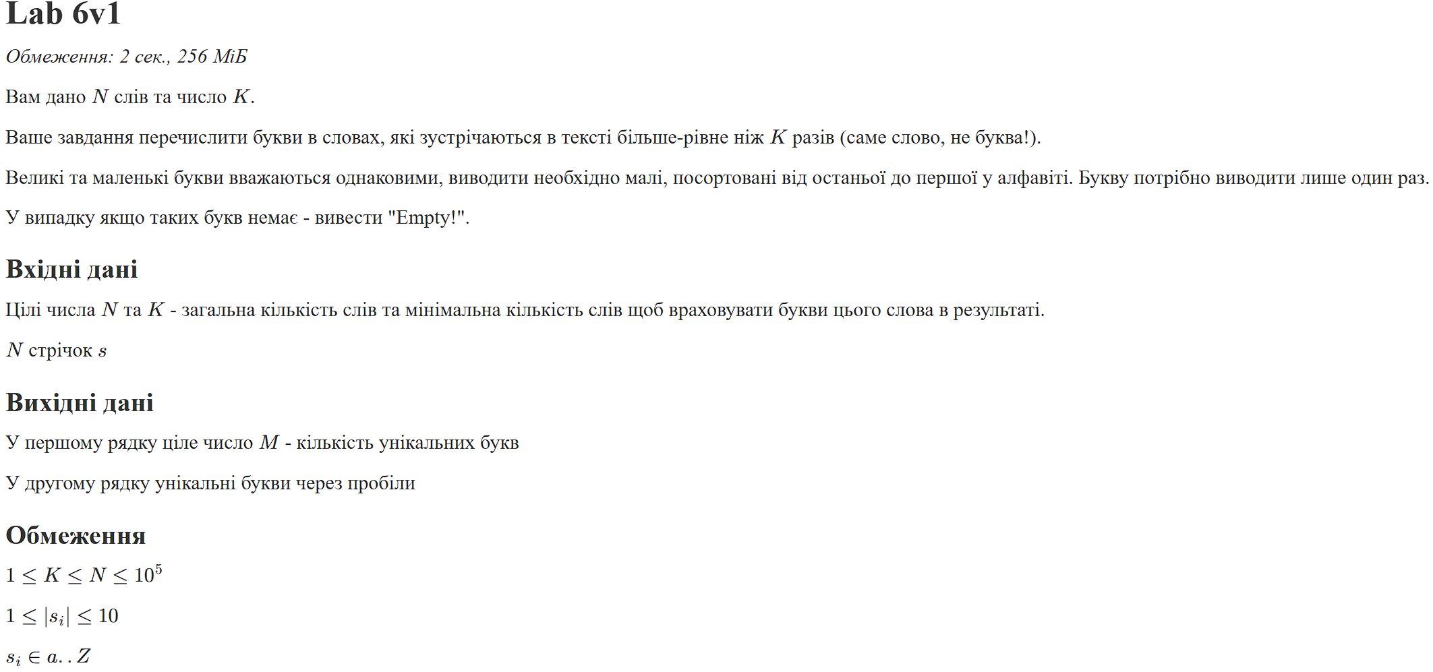
Рис 2.Умова до Lav 6v1
- Важливі деталі: потрібно шукати повтори слів, а не букв

Завдання №6 Practice# programming: Class Practice Task
- Ви пишете простий редактор текстових повідомлень. Користувач вводить один рядок тексту, а програма показує його статистику, будує таблицю слів, замінює слова, порівнює рядки, виводить інформацію про окремі символи та дозволяє ввести нове речення.Текст зберігається в символьному масиві, окремі слова в динамічному масиві рядків, а частина операцій виконується за допомогою класу std::string
- Вимоги: сторонні бібліотеки використовувати заборонено. Дозволені лише заголовки <cstdio>, <cstring>, <cctype>, <string> і <iostream>. Ввід і вивід через scanf, fgets та printf; оператор cin використовується лише в пункті 6.
Завдання №7 Practice# programming: Self Practice Task
- Деталі завдання: 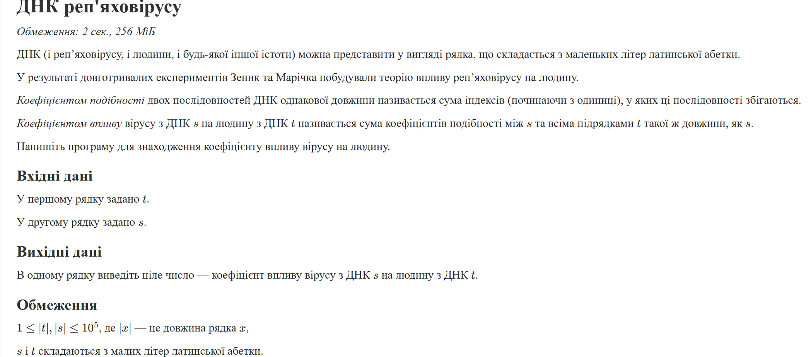
Рис 2. Умова до завдання ДНК реп'яховірусу
- Важливі деталі: головною проблемою реалізації є вихід за ліміти часу
2. Дизайн та планована оцінка часу виконання завдань:
Програма №1 Lab 6
- Планований час на реалізацію: 30 хв
Програма №2 Algotester Lab 4(1)
- Плановий час на реалізацію: 20 хв

Програма №3 Algotester Lab 4(2)
- Плановий час на реалізацію: 40 хв

Програма №4 Algotester Lab 6
- Плановий час на реалізацію: 40 хв

Програма №5 Class Practice Task
- Блок схема:
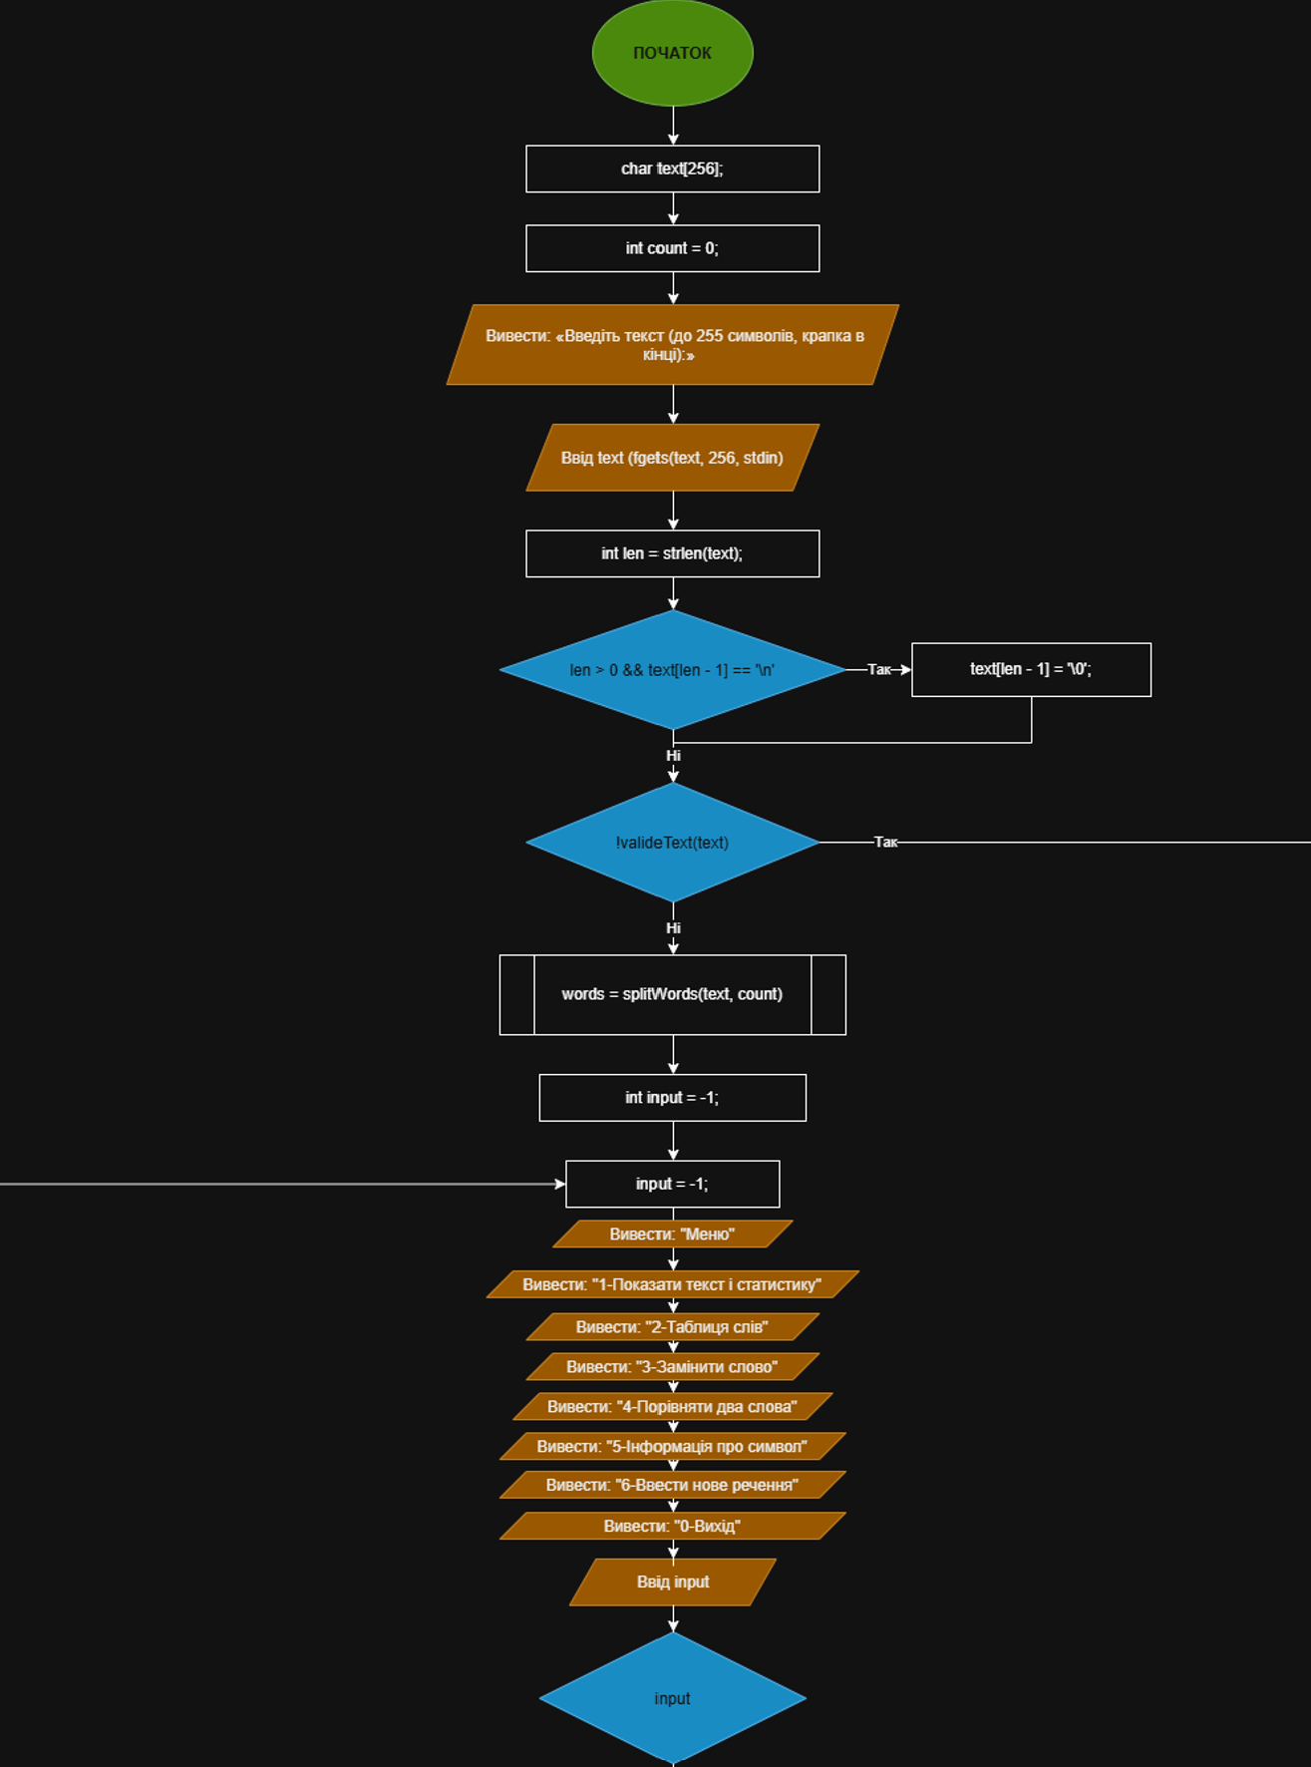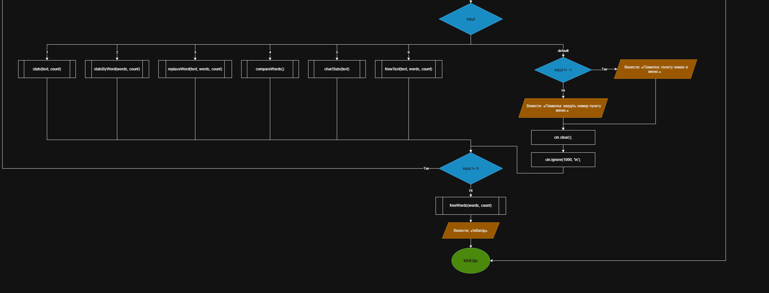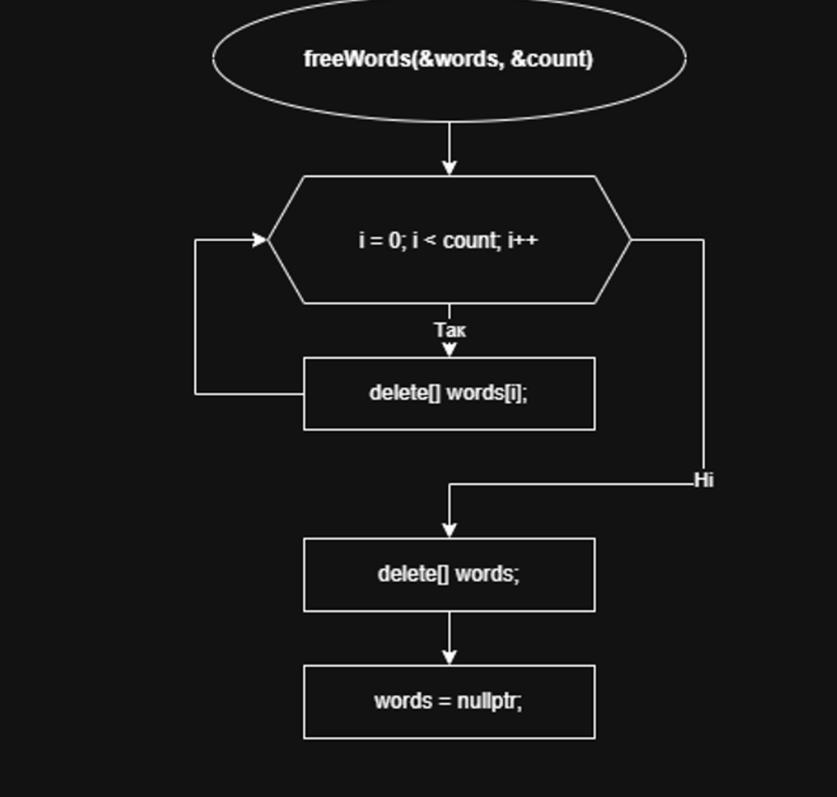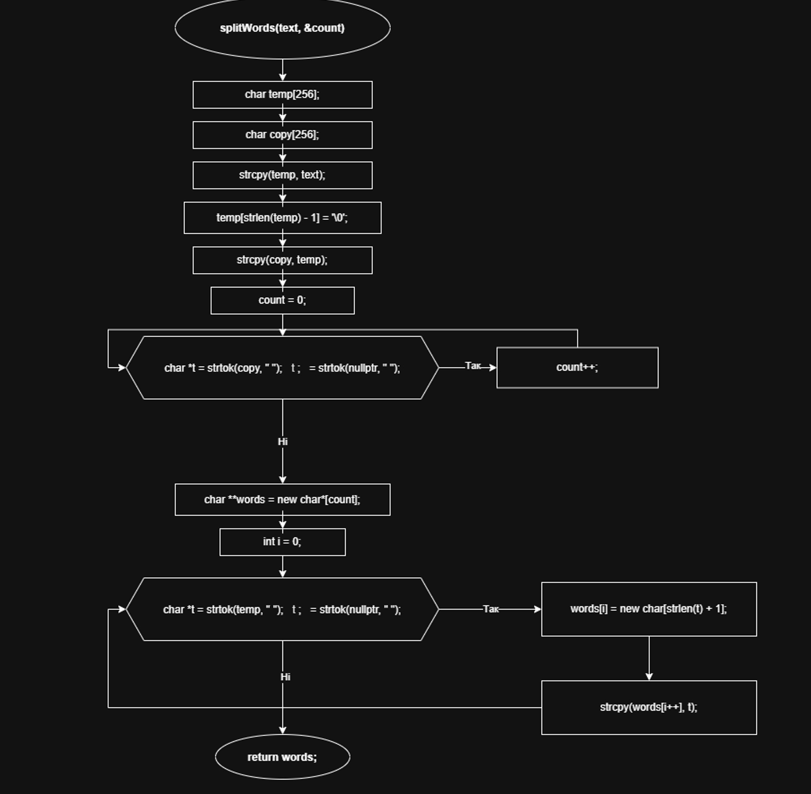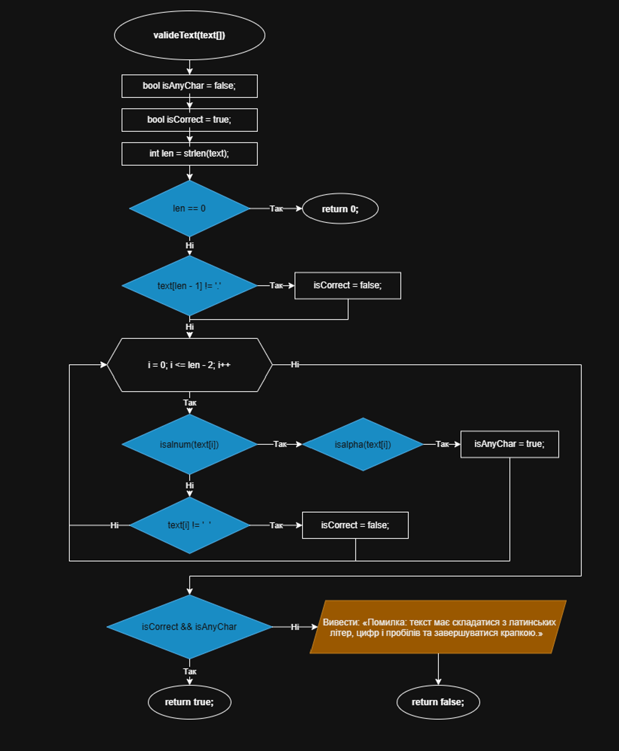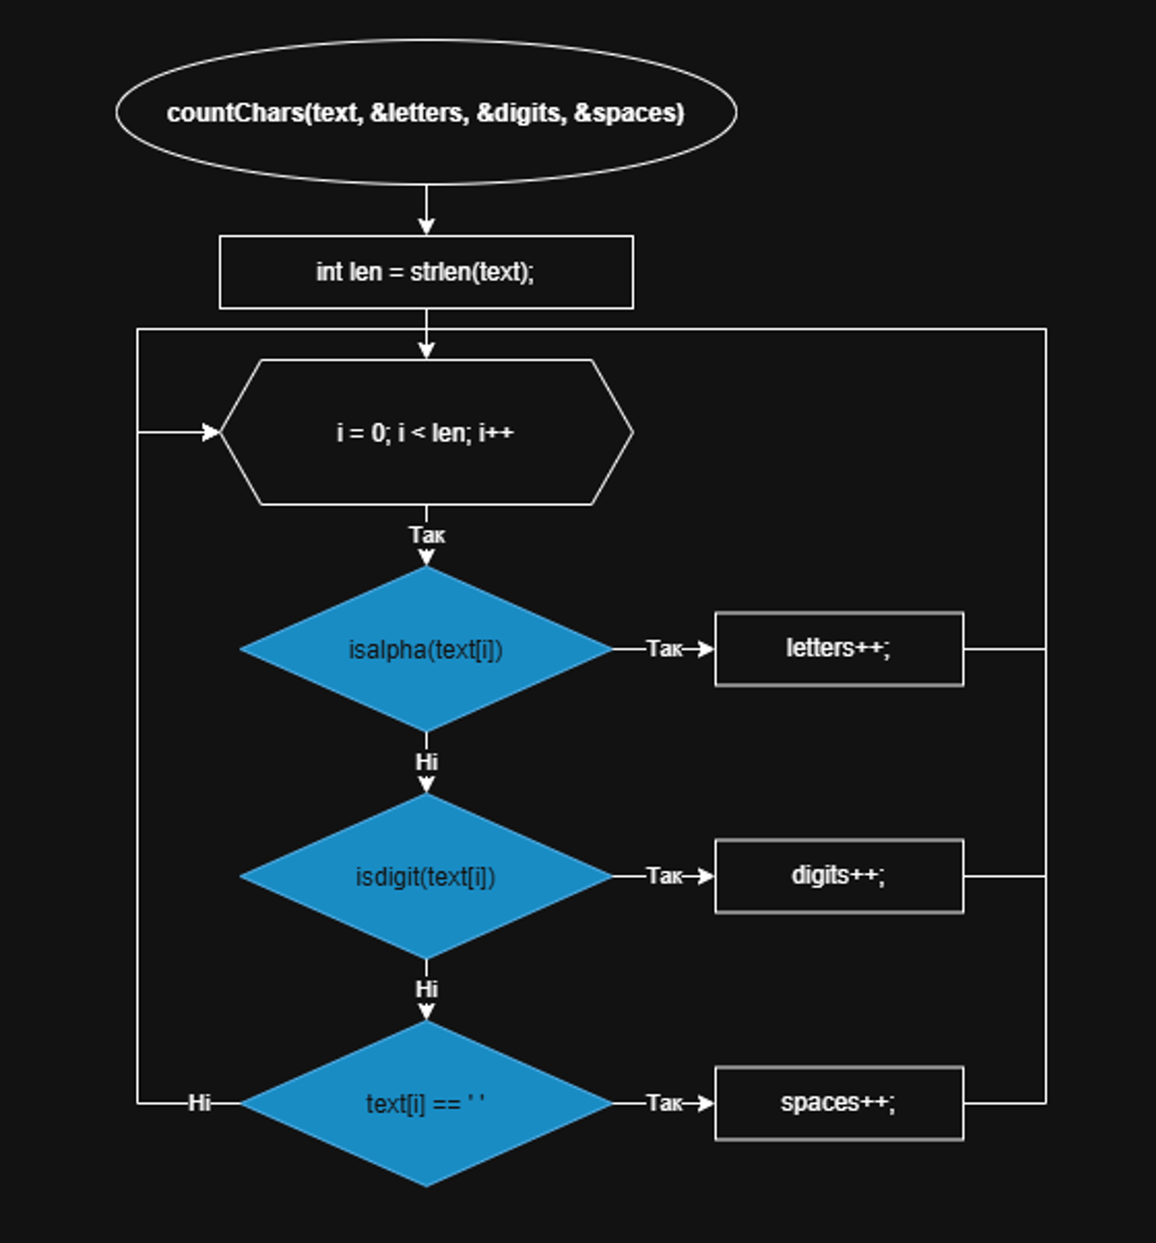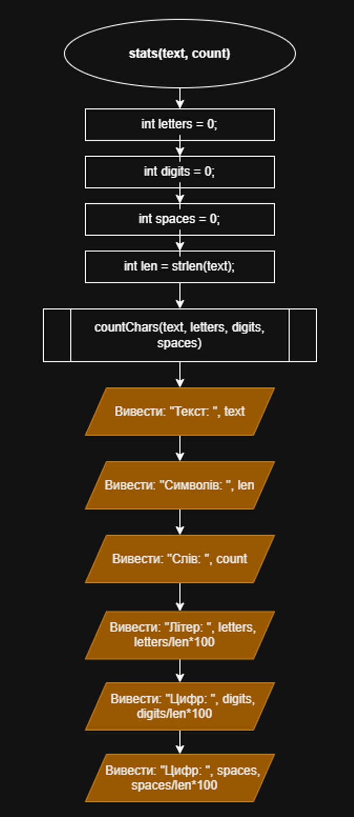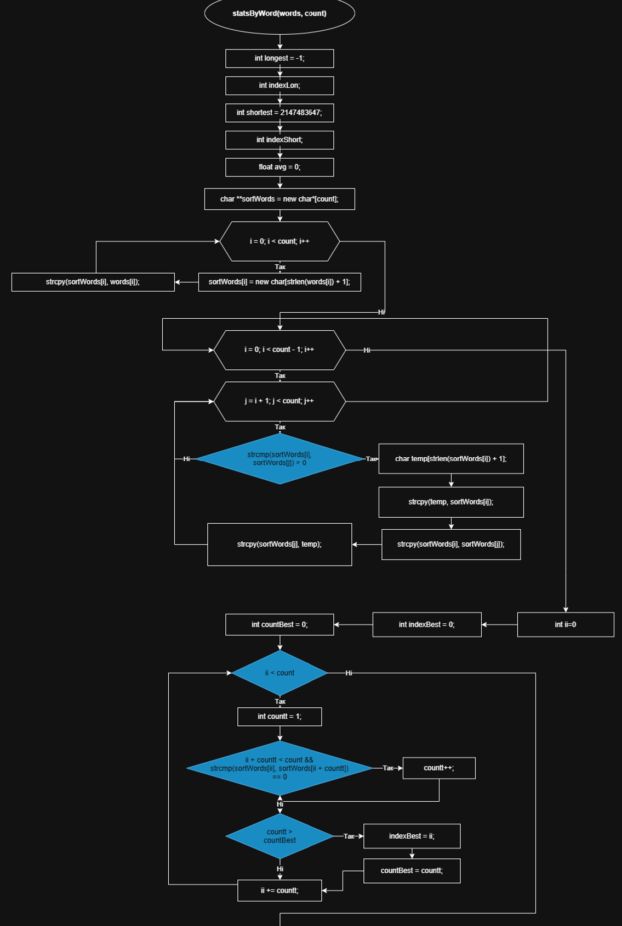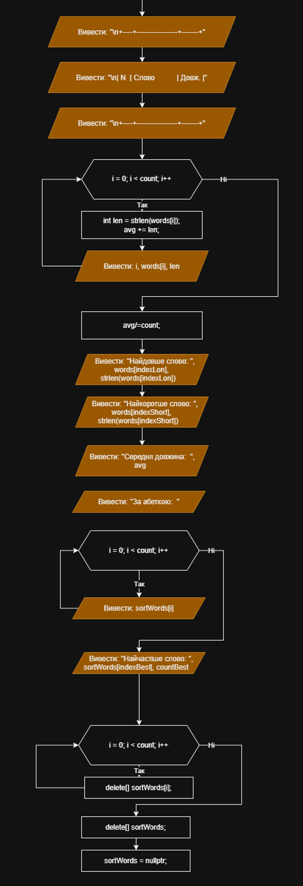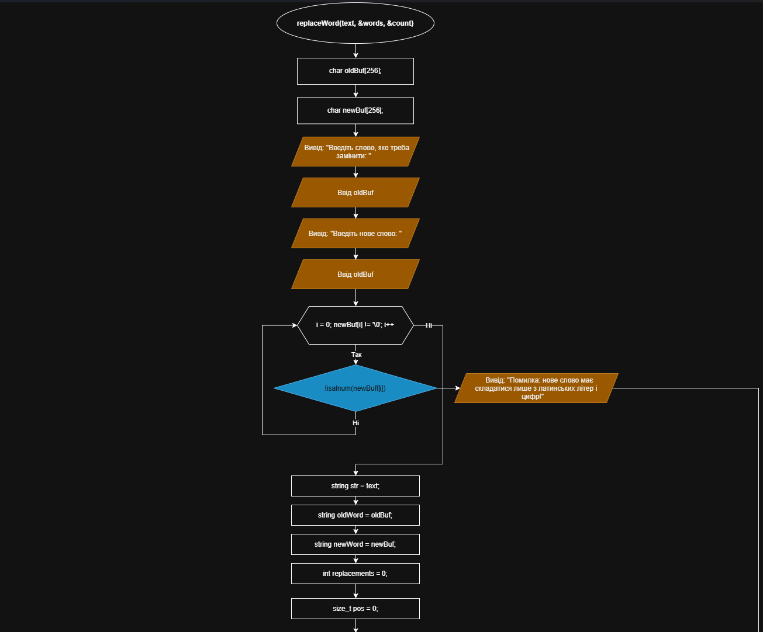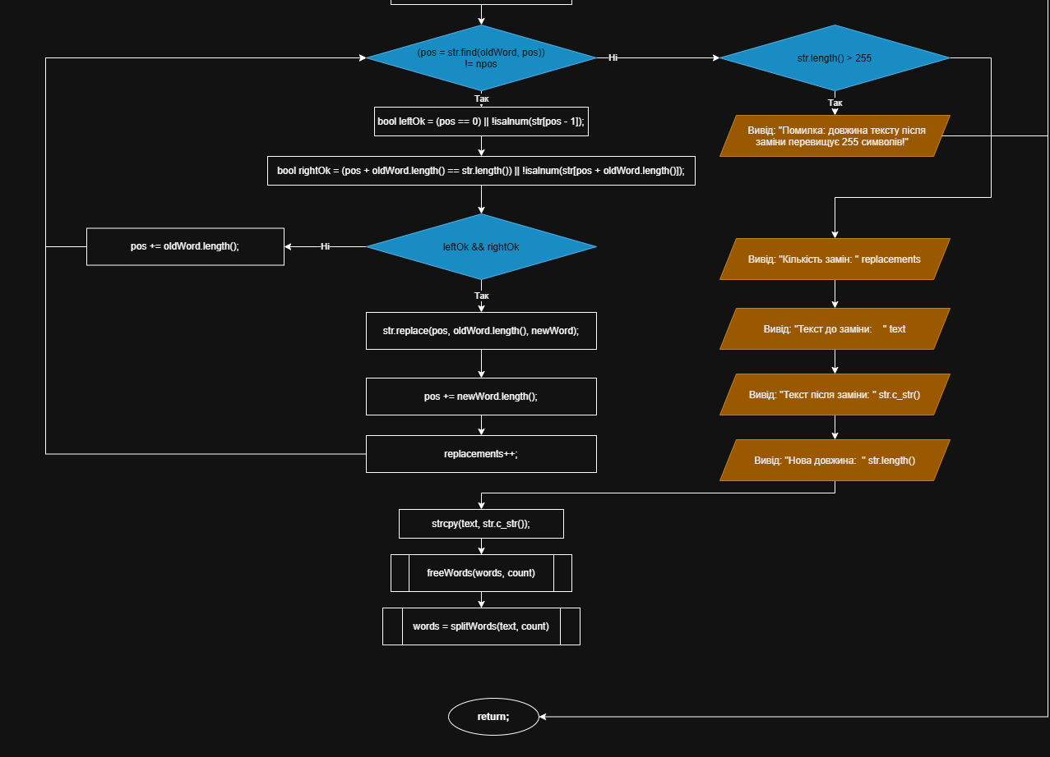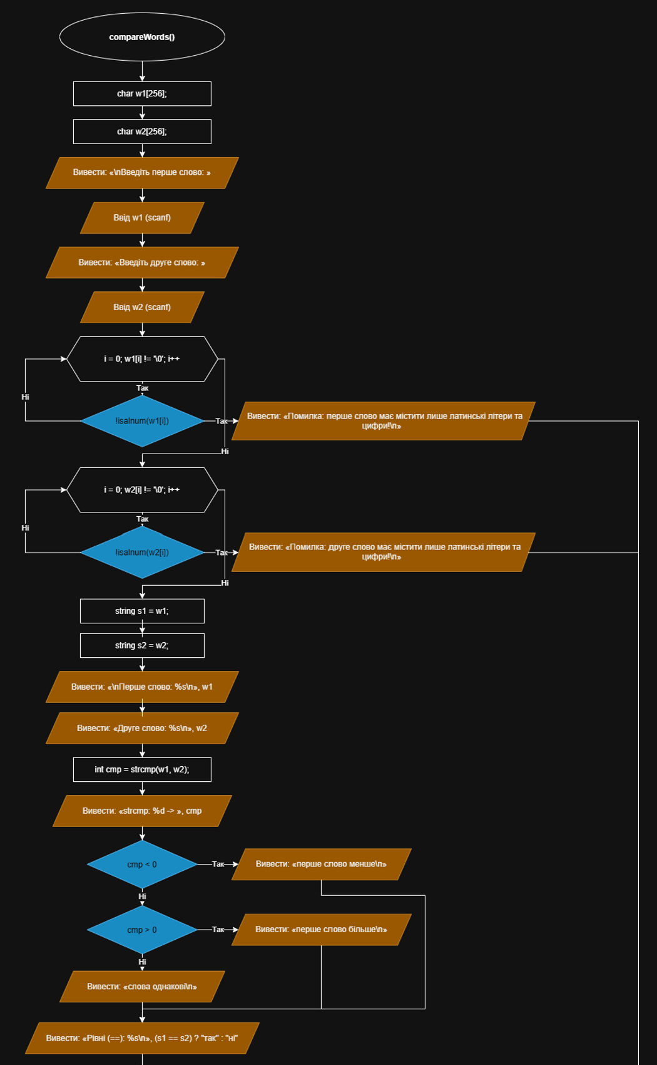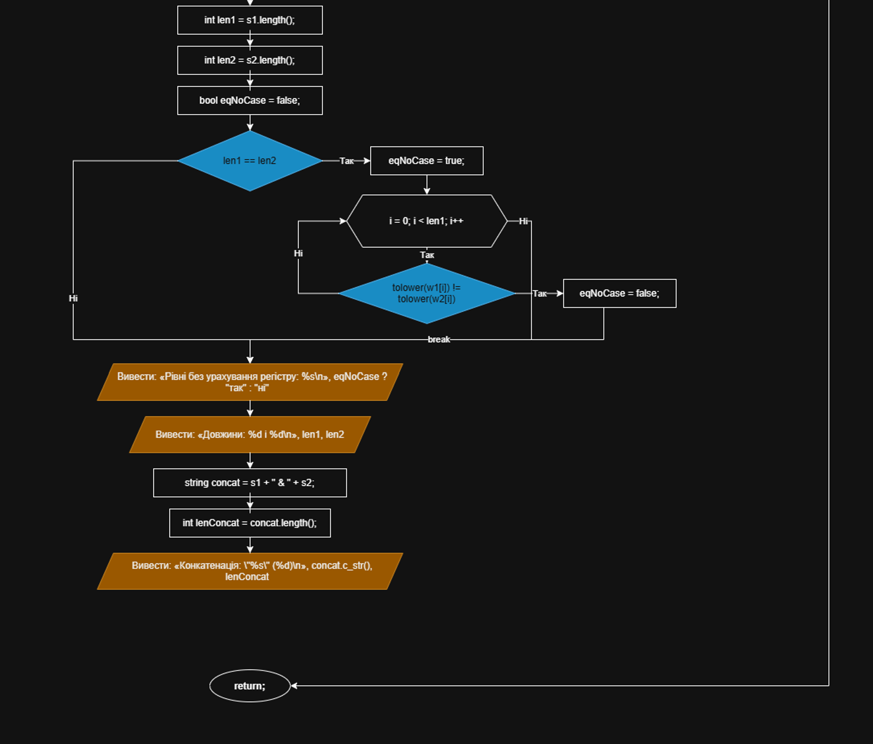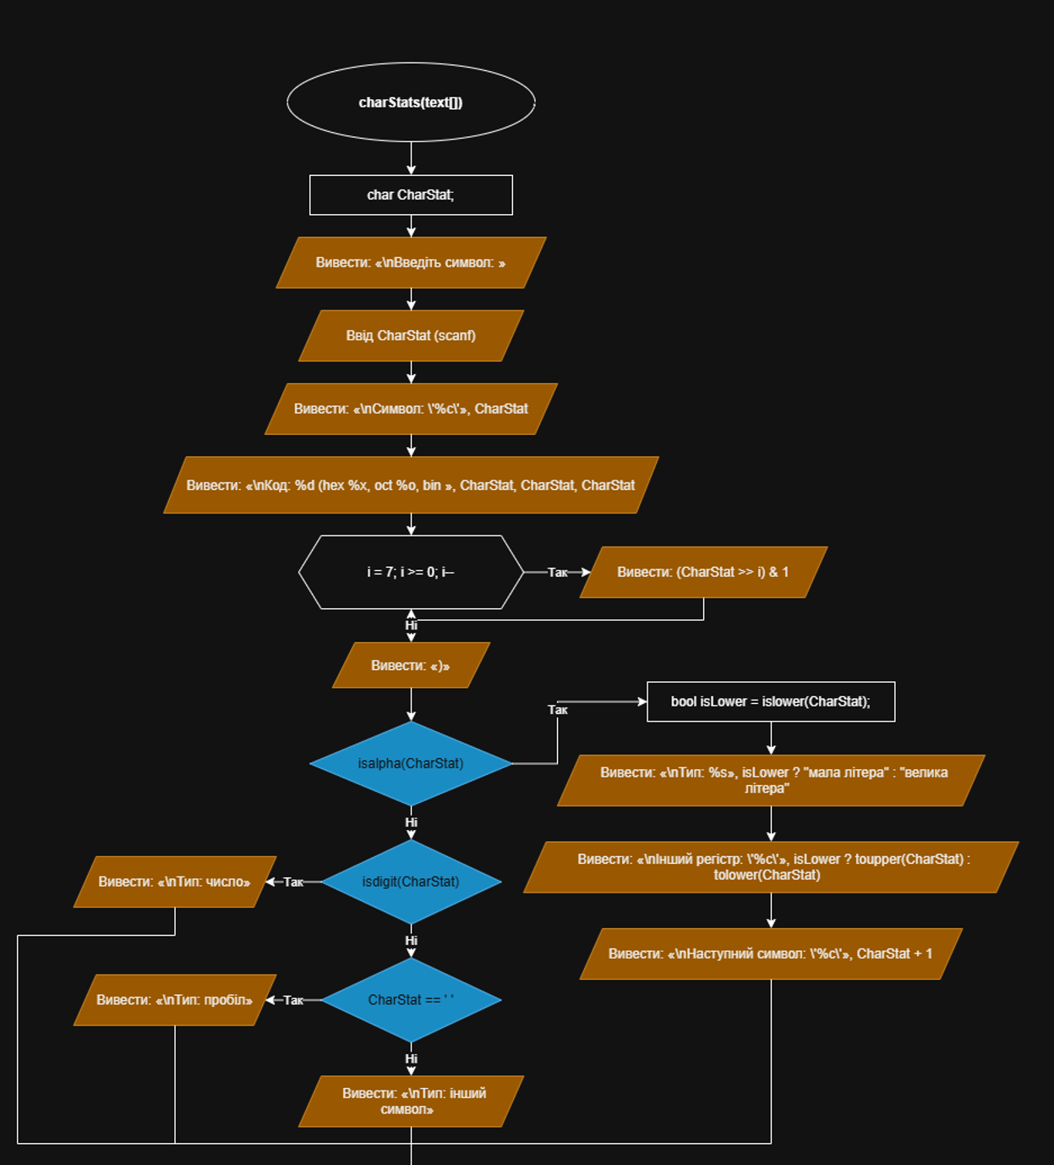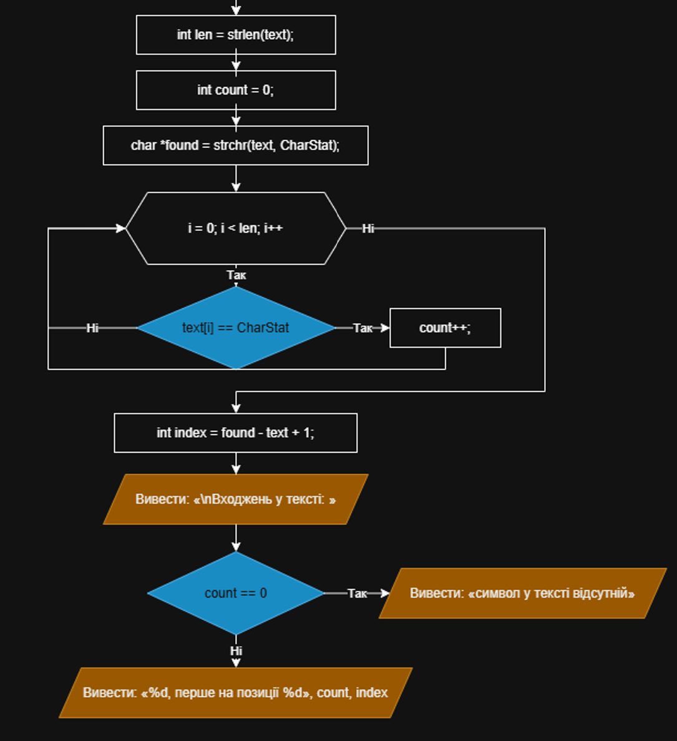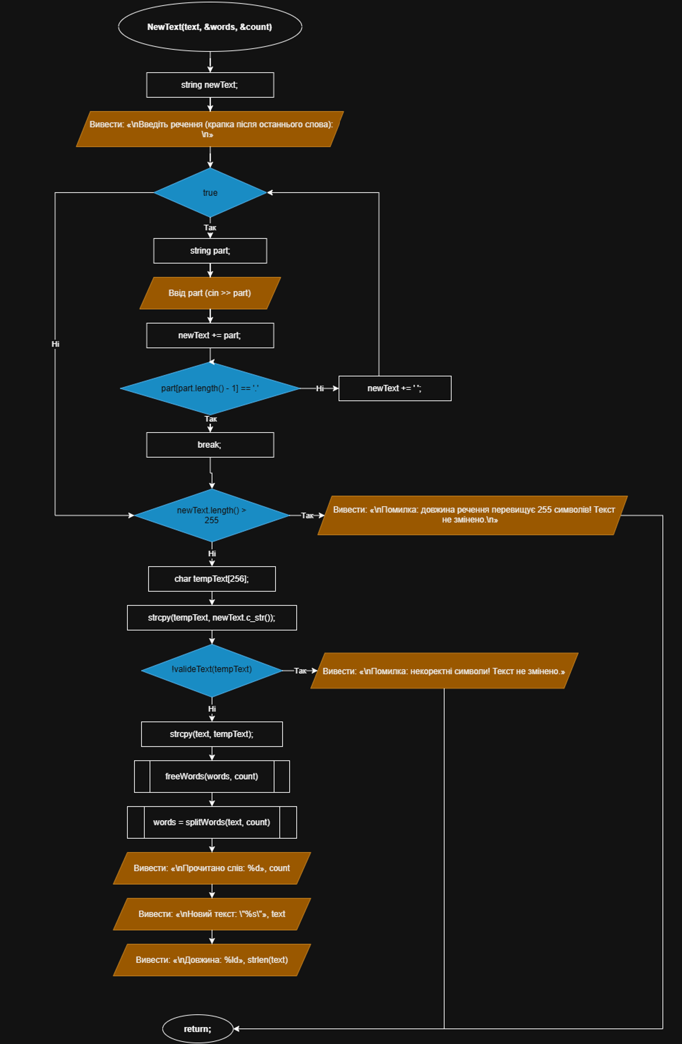

Рис 4. Блок схема до practice task
- Плановий час на реалізацію: 2.5 год

Програма №6 Self Practice Task
- Плановий час на реалізацію: 30 хв

3. Конфігурація середовища до виконання завдань:
Для планування роботи створені завдання в Trello.
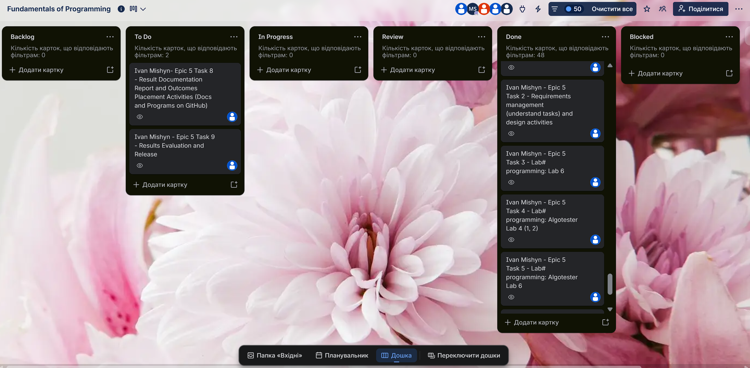
Рис 5. Дошка Trello з завданнями до епіка
4. Код програм з посиланням на зовнішні ресурси:
Програма №1 Lab# programming: Lab 6
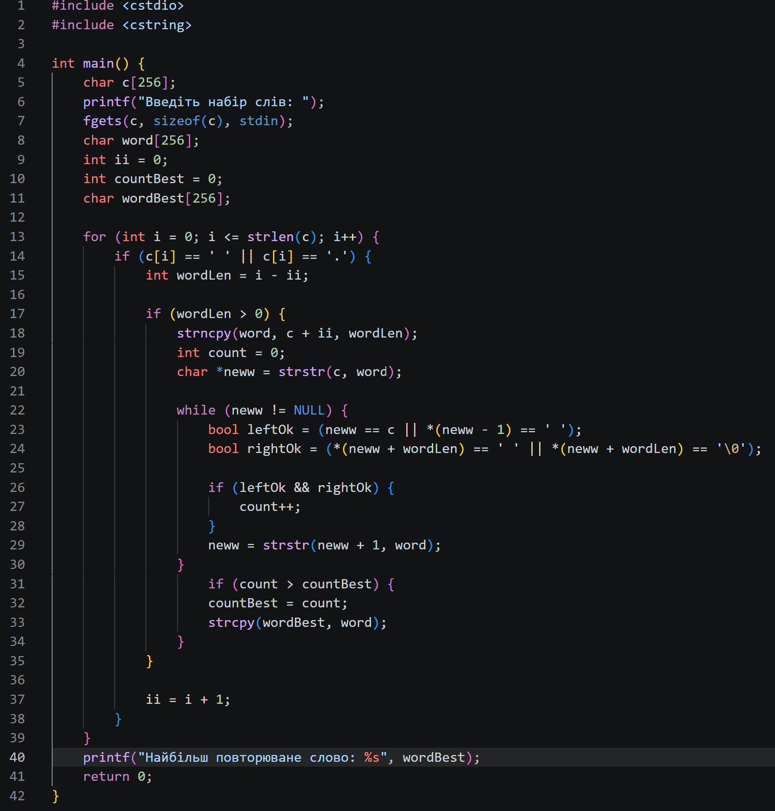
Рис 6. Код до Lab 6
Посилання на файл коду в пулреквесті: https://github.com/artificial-intelligence-department/ai_programming_playground_2026/pull/577/changes#diff-5a9d20802a5694fa176bddb49af4d0a6203a812546d7004d6ef725f14f5b67d3
Програма №2 Lab# programming: Algotester Lab 4(1)
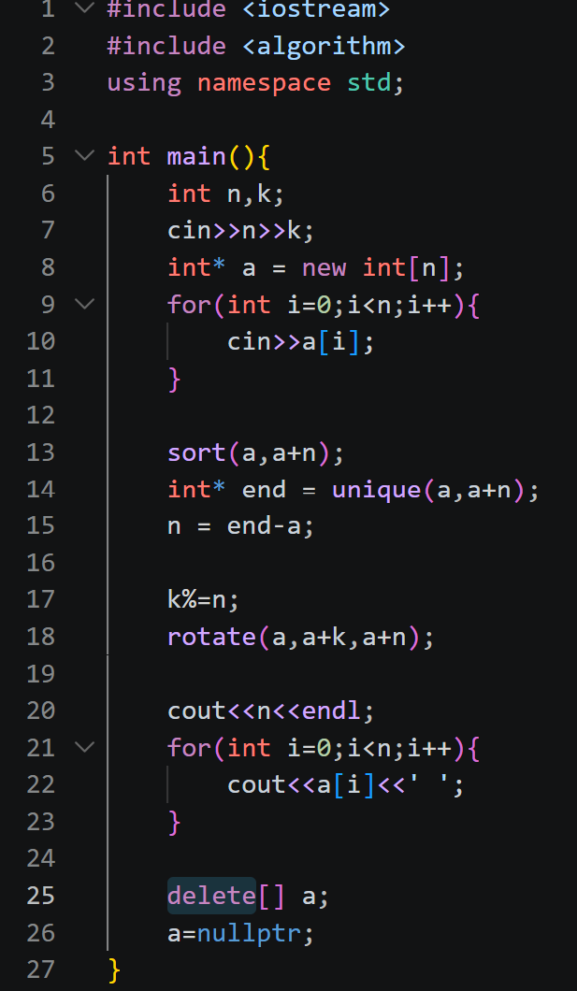
Рис 7. Код до Algotester Lab 4(1)
Посилання на файл коду в пулреквесті: https://github.com/artificial-intelligence-department/ai_programming_playground_2026/pull/577/changes#diff-276fe88dca3420b043a0e716b5d5ec4686b4ff42bf17a35bbabd28c3ce8ee0e4
Програма №3 Algotester Lab 4 (2)
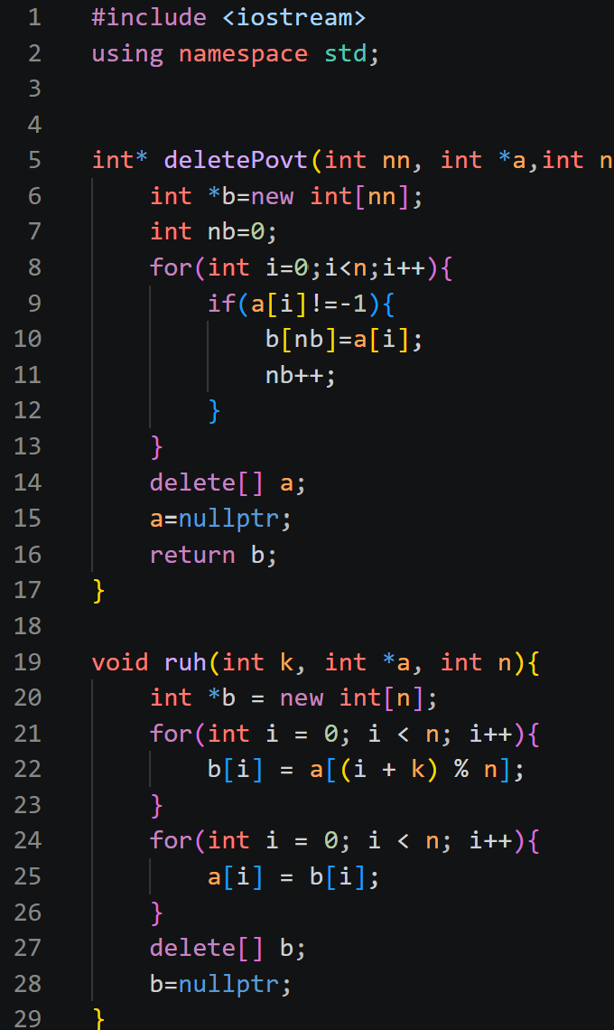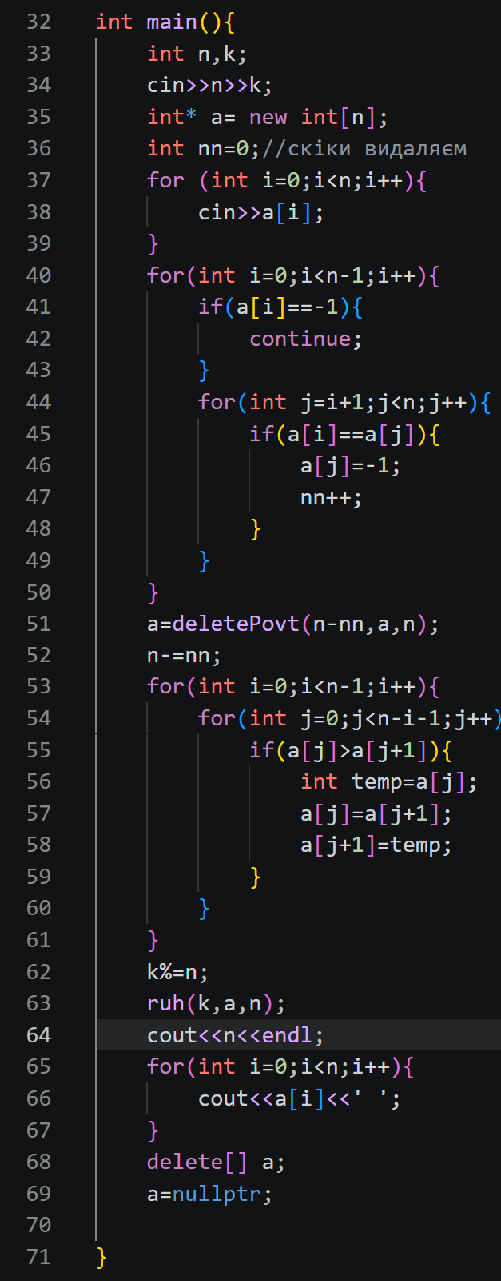
Рис 8. Код до Algotester Lab 4(2)
Посилання на файл коду в пулреквесті: https://github.com/artificial-intelligence-department/ai_programming_playground_2026/pull/577/changes#diff-84a056de560ea781ae256152b61f7f9e121b9ccc4ba7ee8e12bafa93061fb004
Програма №4 Algotester Lab 6
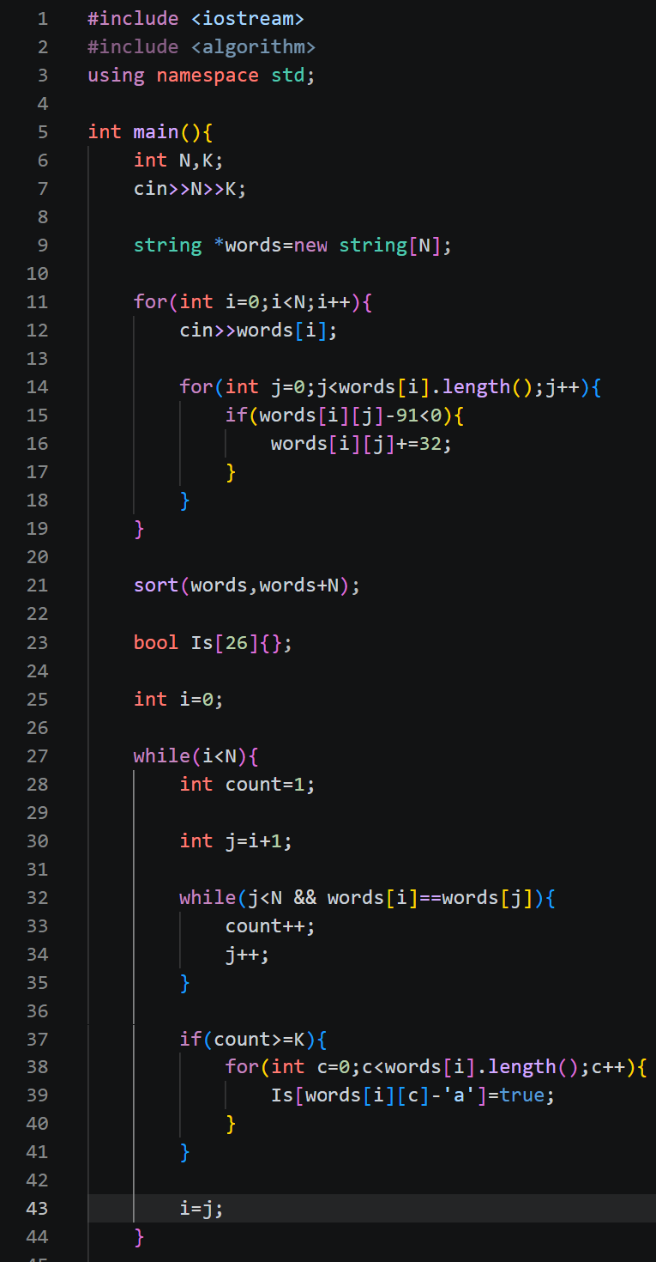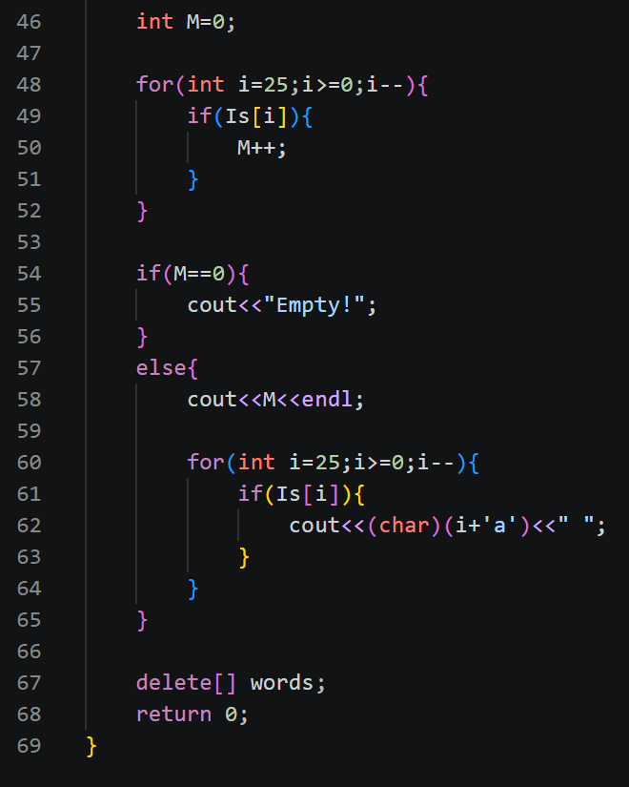

Рис 9. Код до Algotester Lab 6
Посилання на файл коду в пулреквесті: https://github.com/artificial-intelligence-department/ai_programming_playground_2026/pull/577/changes#diff-fad2667b62dd6017a0907fc0e31b3427b4b53b2864faea01224ad9ae9fca92f3
Програма №5 Class Practice Task
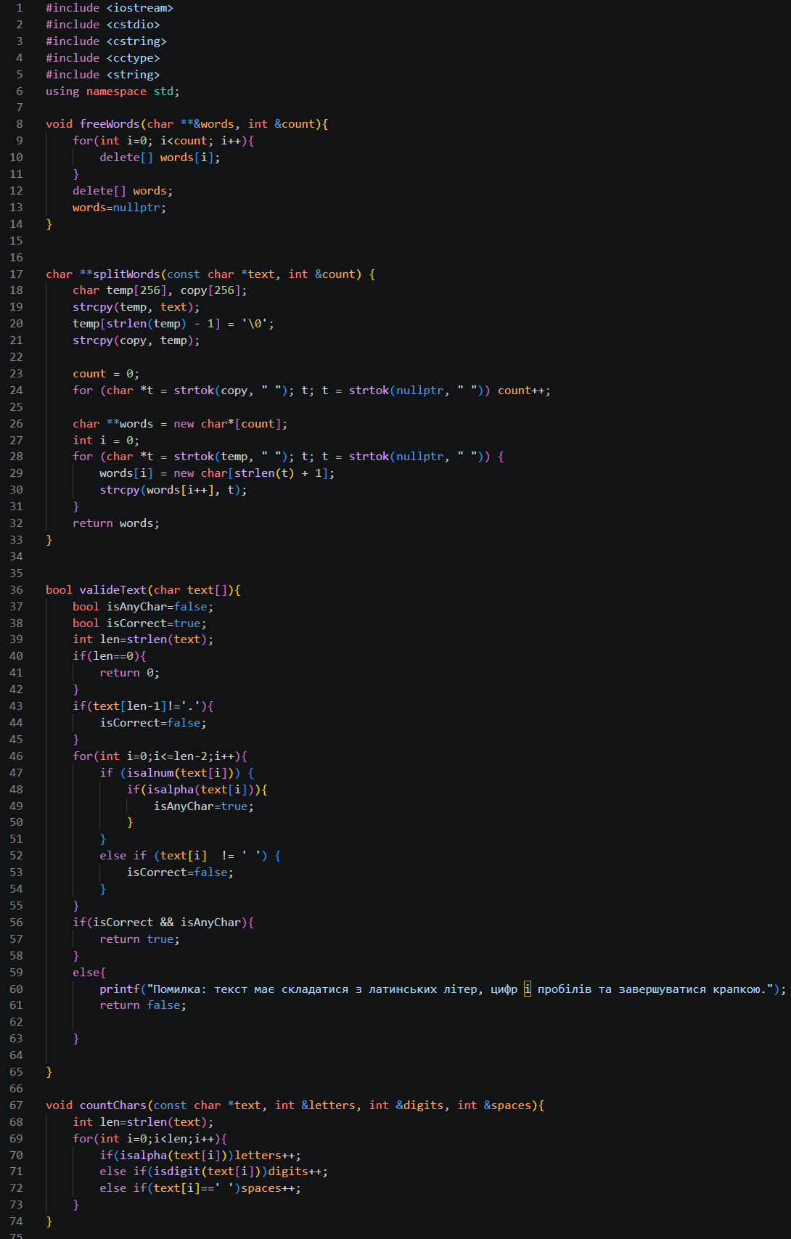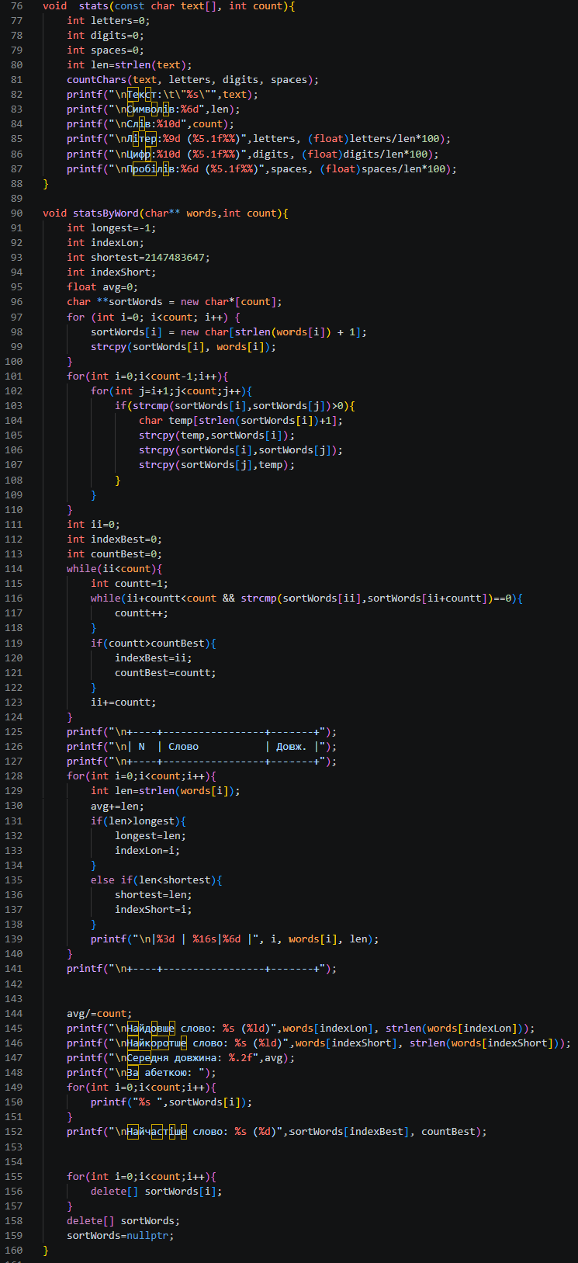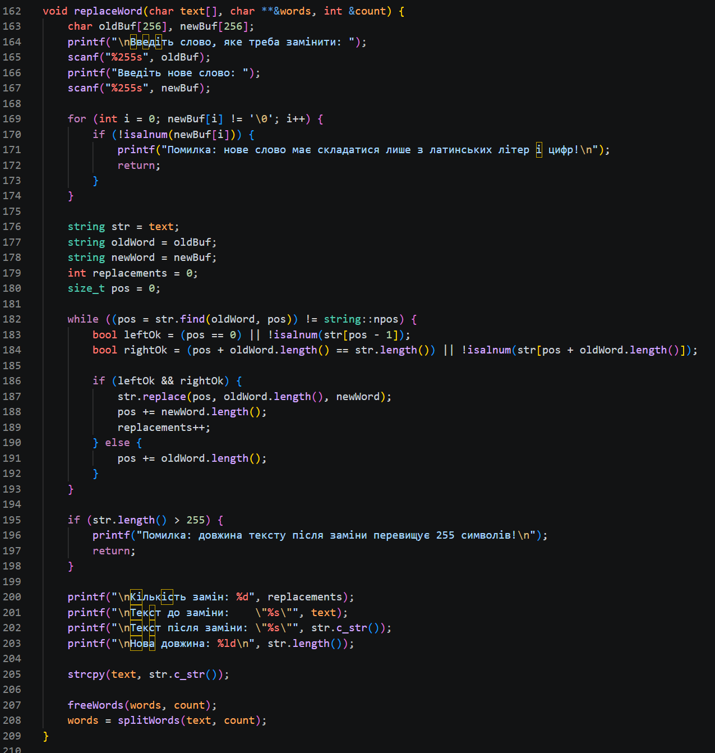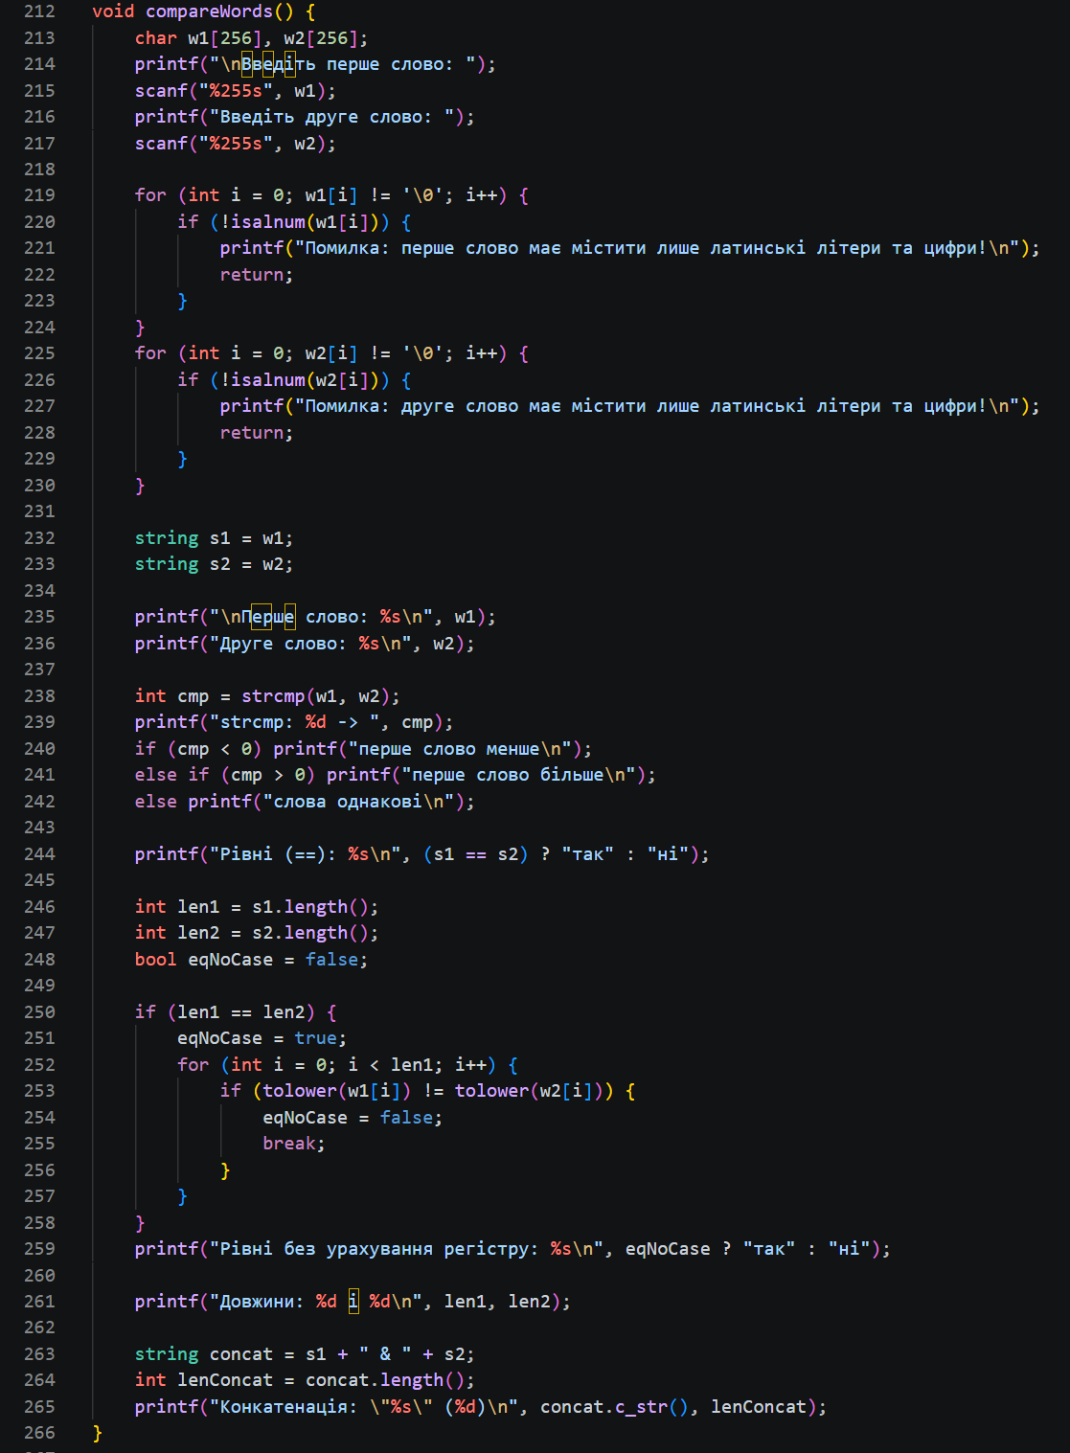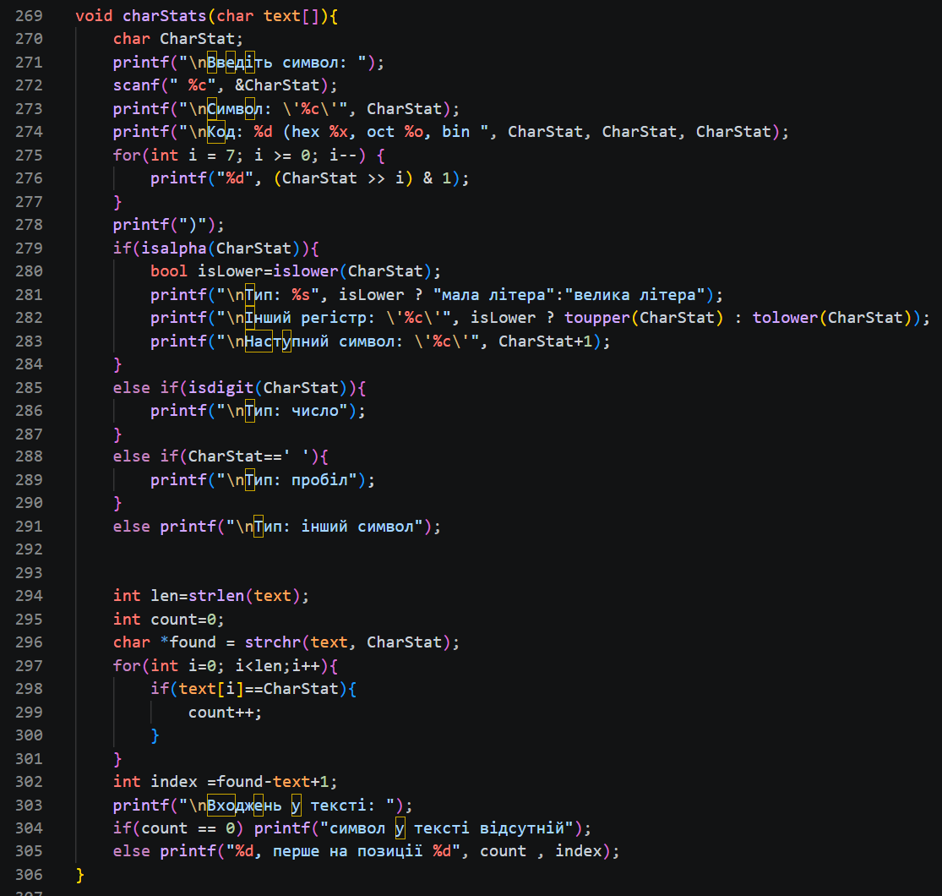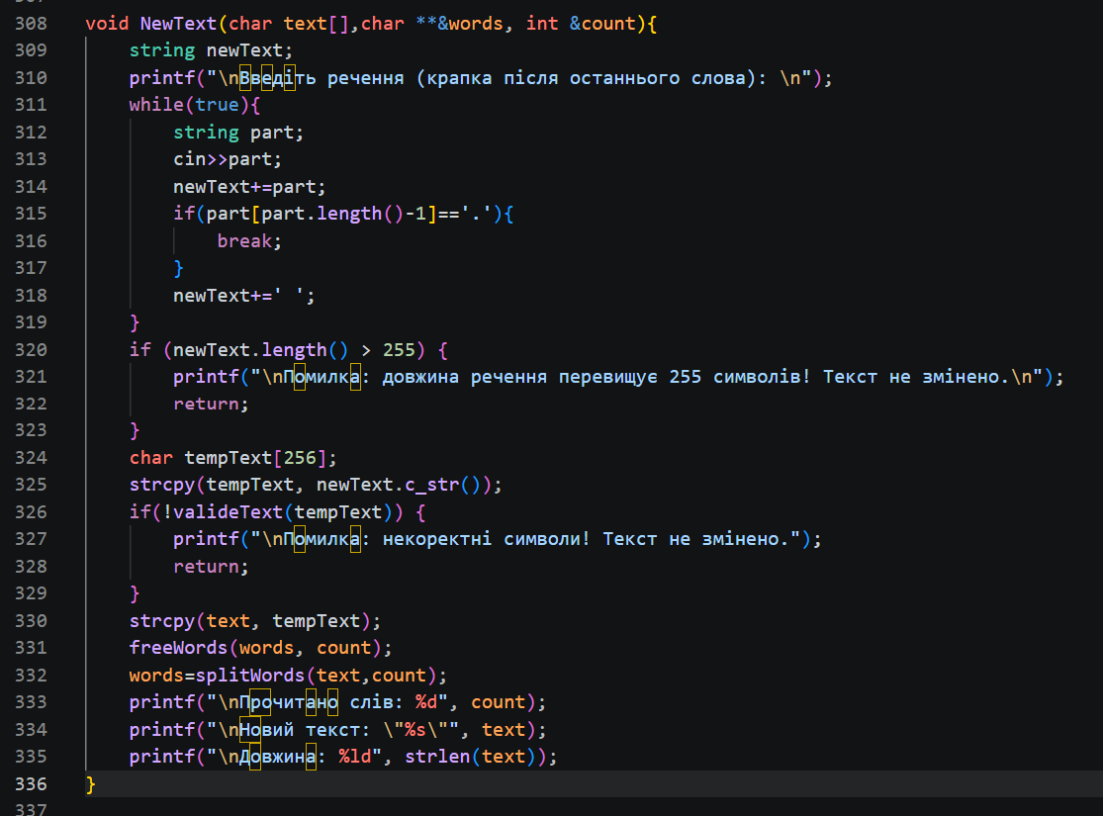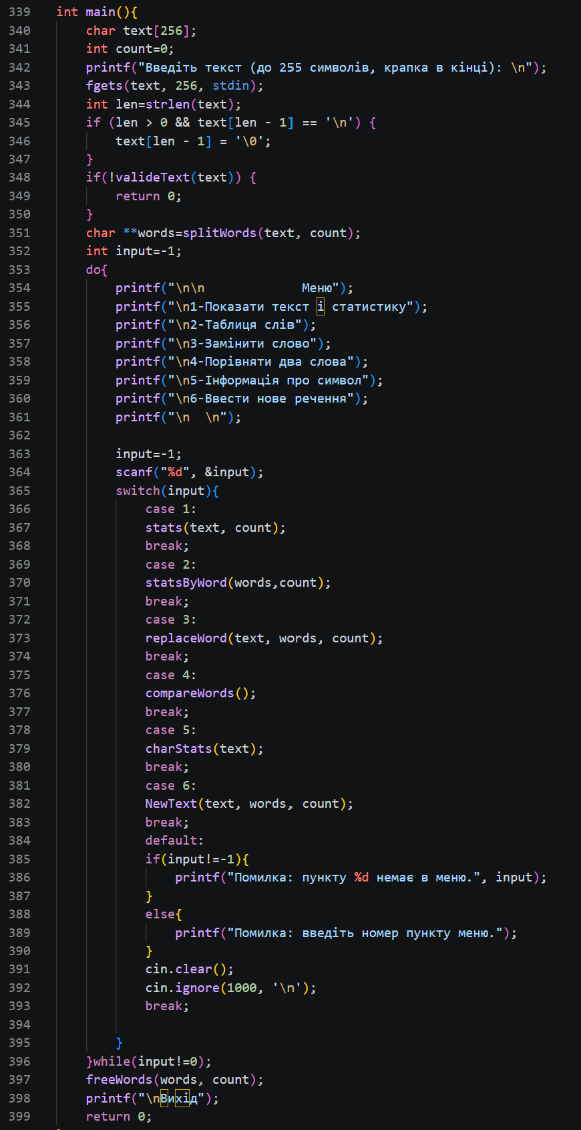
Рис 10. Код до Class Practice Task
Посилання на файл коду в пулреквесті: https://github.com/artificial-intelligence-department/ai_programming_playground_2026/pull/577/changes#diff-c0c9fb0a1f86c1bbcf6f2d60b4e5792ea0e29504285077f73a037ef74a4e1fe0
Програма №6 Self practice task
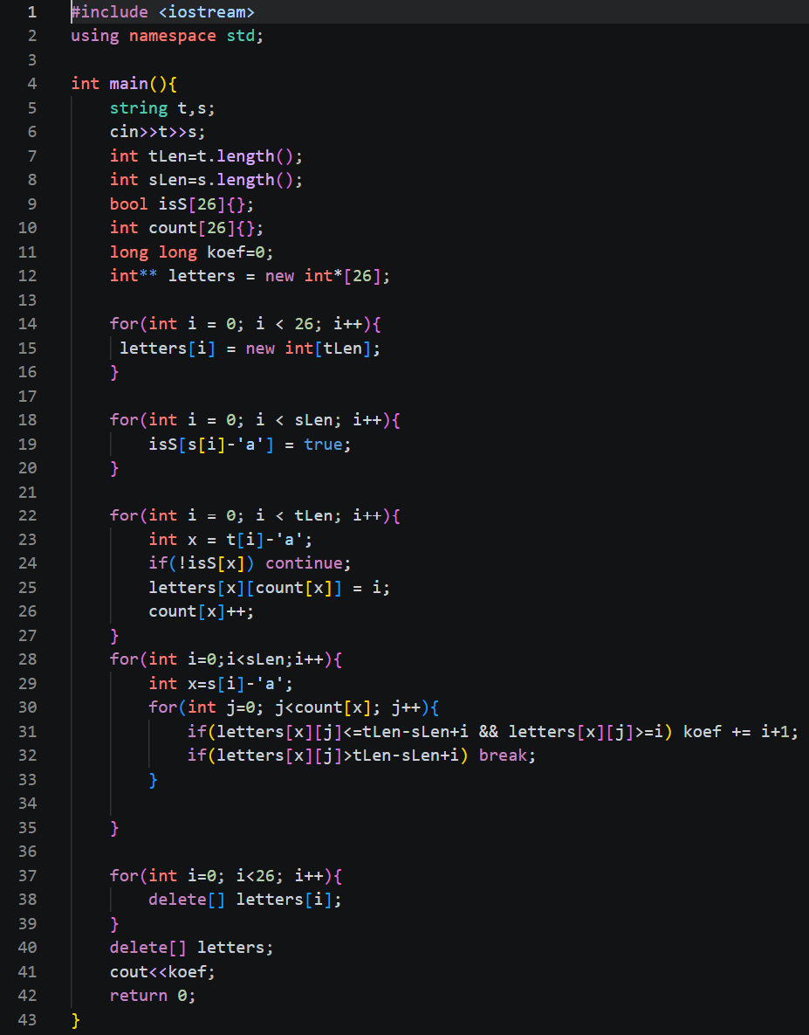
Рис 11. Код до Self practice task
Посилання на файл коду в пулреквесті: https://github.com/artificial-intelligence-department/ai_programming_playground_2026/pull/577/changes#diff-084b03bc68c6dbd4d1e6558fa9055ce24645dc82242b8eb944693aff4f33f794

5. Результати виконання завдань, тестування та фактично затрачений час:
Завдання №3 Results Evaluation and Release: Lab 6
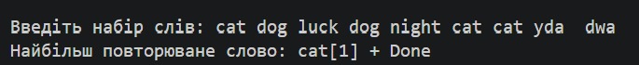
Рис 13. Результати виконання програми (Lab 6)
Час затрачений на виконання завдання: 30 хв
Завдання №4 Results Evaluation and Release: Algotester Lab 4
Рис 15. Зарахування завдання на алготестері
Час затрачений на виконання завдання: 45 хв
Завдання №5 Results Evaluation and Release: Algotester Lab 6
Рис 16. Зарахування завдання на алготестері
Час затрачений на виконання завдання: 40 хв

Завдання №6 Results Evaluation and Release: Class Practice Task
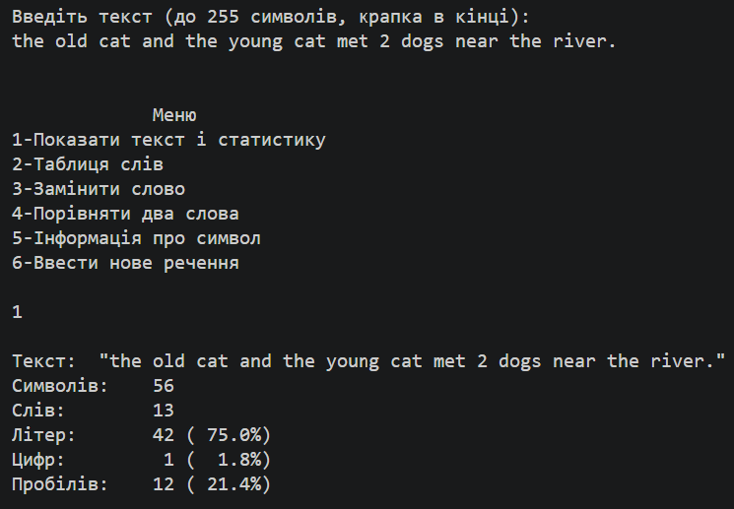
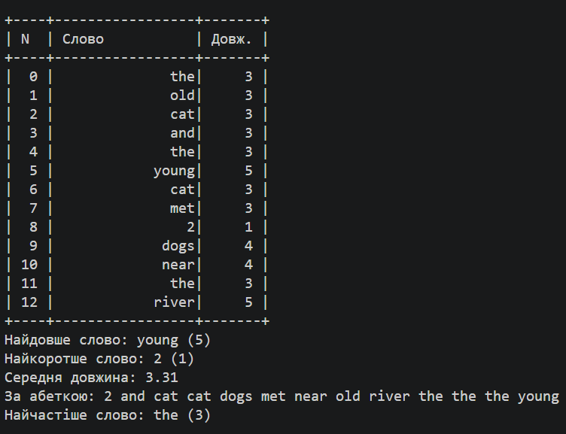
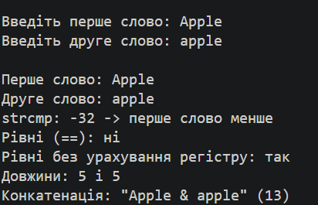
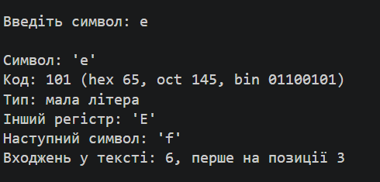
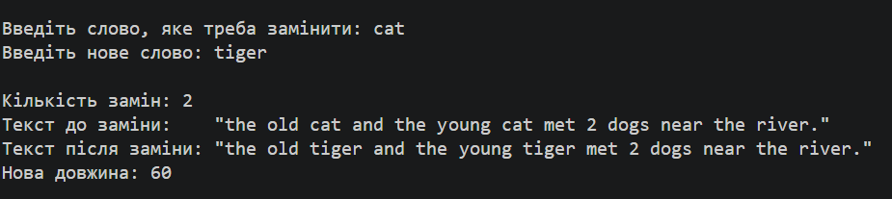
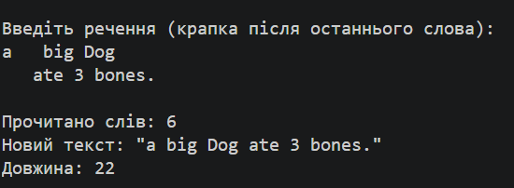
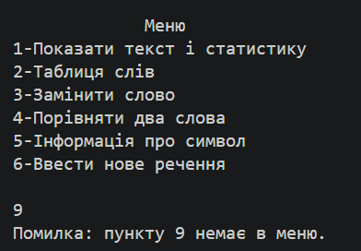
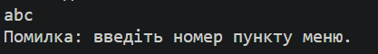
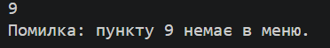
Рис 17. Результати виконання програми (Class Practice Task)
Час затрачений на виконання завдання: 3.5 год
Завдання №7 Results Evaluation and Release: Self practice task
Рис 18. Зарахування завдання на алготестері
Час затрачений на виконання завдання: 1 год

6. Кооперація з командою:
6.11 – Зустріч з командою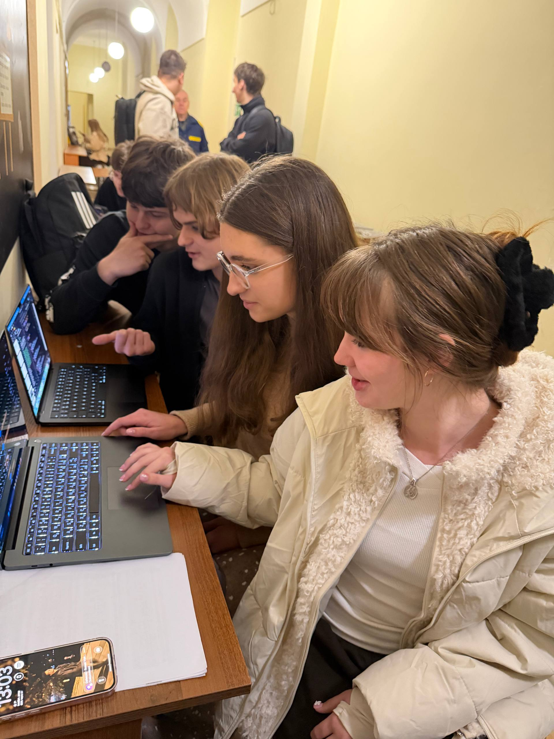
Рис 20. Зустріч з командою
Висновки: Опанував роботу з символьними та рядковими типами даних (char та std::string) у мові C++, засвоїв правила використання стрічкових, вивчив синтаксис і механізми форматованого введення й виведення даних за допомогою функцій printf та scanf, а також набув практичних навичок конкатенації, порівняння, пошуку та обробки текстової інформації.

